Правки:

1. Необходимо, чтобы была дополнительная проверка на то, чтобы я не мог выйти на пенсию младше своего возраста. Например, я не могу выйти в 60 лет на пенсию если я 1945 года рождения
2. При расчетах необходимо дату рождения округлят следующим образом: начинать вести расчеты со следующего месяца. Пример: Моя дата рождения 02/04/1987 т.е. начинаем считать все не с 04 месяца, а с 05 месяца.
3. Если ты выставишь следующие данные: дата рождения 02/04/1987, Возраст выхода на пенсию 50 лет, Желаемый доход на пенсию 60 000 руб., Средства, планируемые направлять на пенсию и финансовые цели 10 000 руб. Получается следующая результат - 206 месяцев будут накопления, начиная с 207 траты (по идее я должен копить 17 лет и 8 месяцев то есть в сумме 212 месяцев, а почему получается, что 206 месяцев?).
4. График в конце не должен уходить в отрицательную зону. Если в последнем месяце не хватает полностью, чтобы покрыть Желаемый доход на пенсии, то мы оставляем остаток.

**Итерация 2**

Новые задачи:

Вводим следующие параметры, которые будут использоваться при расчетах. Они будут содержаться в Блоке 0 (блок разместить вверху. Схему я скину в пн)

Инфляция – по идее она должна подкачиваться с сайта ЦБ РФ <https://cbr.ru/>

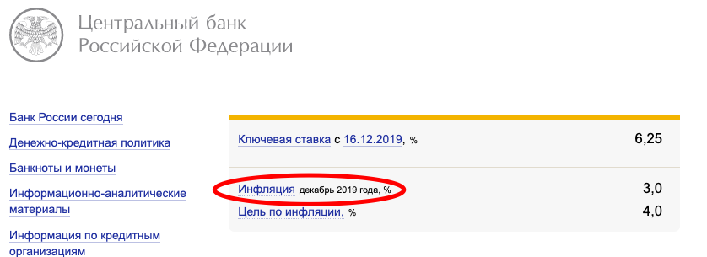

Курсы валют по курсу ЦБ РФ. По идее их тоже надо брать с сайта ЦБ РФ. Просто парсить с него. <https://cbr.ru/>

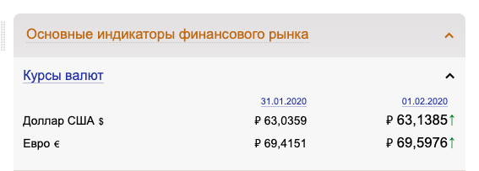

**ВАЖНО! В идеале хорошо бы, чтобы эти данные накапливались у нас в базе данных, чтобы, когда человек потом будет сохранять построенный график у него считались данные по актуальный на тот момент инфляции. Но можно это сделать потом☺ Т.к. с базами данных пока не работаем.**

Добавляем ниже следующий блок - Текущие активы. Блок 2

Добавляем следующие поля в этом блоке:

1. Название актива. Например, Квартира. (вообще здесь хорошо бы сделать выпадающий список, в котором будет набор стандартных активов типа квартира, машина, дача, участок земли и т.д. Это хорошо для того, если человек выбирает из списка, то ему выпадают дальше поля только с параметрами этого актива) Например: Квартира (у нее есть следующие параметры: стоимость на данный момент, ежегодное удорожание) **Опять же выпадающий список можно сделать потом, а пока общую сделать форму.**
2. Сумма/стоимость на данный момент (это обобщенный вариант)
3. Ставка процента/удорожание (ставка, под которую актив будет расти). Рядом можно сделать поле с возможностью поставить галку, которая выбирает вариант роста как инфляция.
4. Ставка удешевления (этот параметр необходим для того, чтобы удешевлять активы. Например, машина с каждым годом снижается в стоимости)
5. Дата закрытия актива/продажи актива. Сделать галку. Если она не поставлена, то по умолчанию эти активы в накопления наши не переходят, всегда остаются в капитале. Если галка поставлена, то активизируется дата (формата ММ/ГГГГ т.к. у нас все в месяцах ) продажи и после продажи вырученная сумма переходит в накопления.

Соответственно эти все активы прибавляются к нашей свободной сумме накопленным итогом. И у нас появляется параметр, который называется общий капитал. Это будет вторая линия на нашем графике.